Simulatio et Dissimulatio:
de la simulation et de la dissimulation dans la littérature
simulación y el disimulo en la literatura
la simulazione e la dissimulazione nella letteratura
České Budějovice, 6-7/4/2017
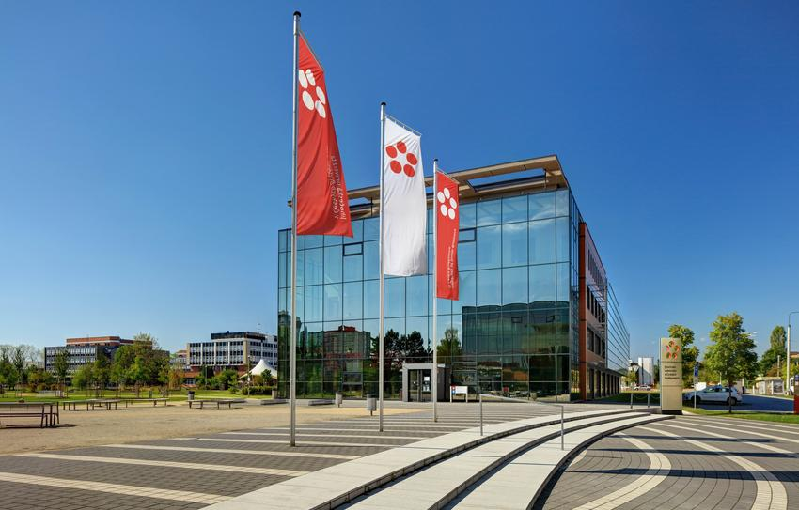

Cuestiones organizativas:
- El coloquio tendrá lugar en la Universidad de Bohemia del Sur (edificio de la Facultad de Filosofía y Letras / Rectorado, dirección: 31 Branisovska, Ceske Budejovice).
- Debido al número de participantes registrados, les avisamos que nuestro encuentro durará por los dos días enteros desde la mañana hasta la tarde. Les rogamos de respetar el formato propuesto de las intervenciones (20 minutos para la presentación oral, máximo de 42.000 caracteres, incluidos los espacios, el curriculum vitae y la bibliografía para su versión escrita).
- Las intervenciones escritas pasarán por un proceso de peer view reseñas y las seleccionadas se publicarán en la revista Echo des Études Romanes. El Comité científico de la conferencia se ocupará de la selección definitiva de ellas.

Informaciones prácticas:
Comidas
Las comidas, las cenas y los refrescos durante las pausas están incluidas en la cuota de inscripción y se organizarán mediante el servicio del Comedor universitario. Si usted tiene necesidades dietéticas especiales (dieta vegetariana, sin gluten, sin lactosa etc.), le pedimos que nos informe de ello con antelación por correo electrónico.
Alojamiento
La reservación y el coste del alojamiento queda en la responsabilidad de los participantes. Aquí les sugerimos algunas páginas web que les podrían ser útiles:

* Alojamiento en el campus universitario (sin desayuno, más económico)
Hostal Pedagog
http://www.kolejepedagog.cz/

* Hostales y hoteles en el centro histórico de Ceske Budejovice (turísticos, más caro)
Penzion Centrum
http://www.penzioncentrum.cz/
Penzion Garni
http://pensiongarni.cz/
Hotel Zátkův dům
http://www.hotel-zatkuv-dum-ceske-budejovice.az-ubytovani.com/
Hotel U Solné brány
http://www.hotelusolnebrany.cz/ubytovani.html
Hotel Budweis
http://www.hotelbudweis.cz/

Transporte
-en Praga del aeropuerto a la estación de trenes/ al centro de Praga:
· autobús no. 119 Letiště [aeropuerto] Praha - Nádraží Veleslavín + metropolitana (línea A/verde, cambio a la C/roja)
· autobús no. 100 Letiště [aeropuerto] Praha - Zličín + (línea B/amarilla, cambio a la C/roja)
· Airport Express (AE) - Letiště [aeropuerto] Praha - Praha hl. nádraží (cada 30 minutos) https://www.cd.cz/en/vnitrostatni-cestovani/specialni-nabidky/airport-express-na-letiste-praha/-8899/

De Praga a Ceske Budejovice:
Para ir a Ceske Budejovice pueden escoger el tren (sin reservación, billetes en la taquilla de la estación, horarios: http://www.cd.cz/) o el autobús (reservación obligatoria a través de https://jizdenky.regiojet.cz/). Duración del trámite aprox. 3 horas.

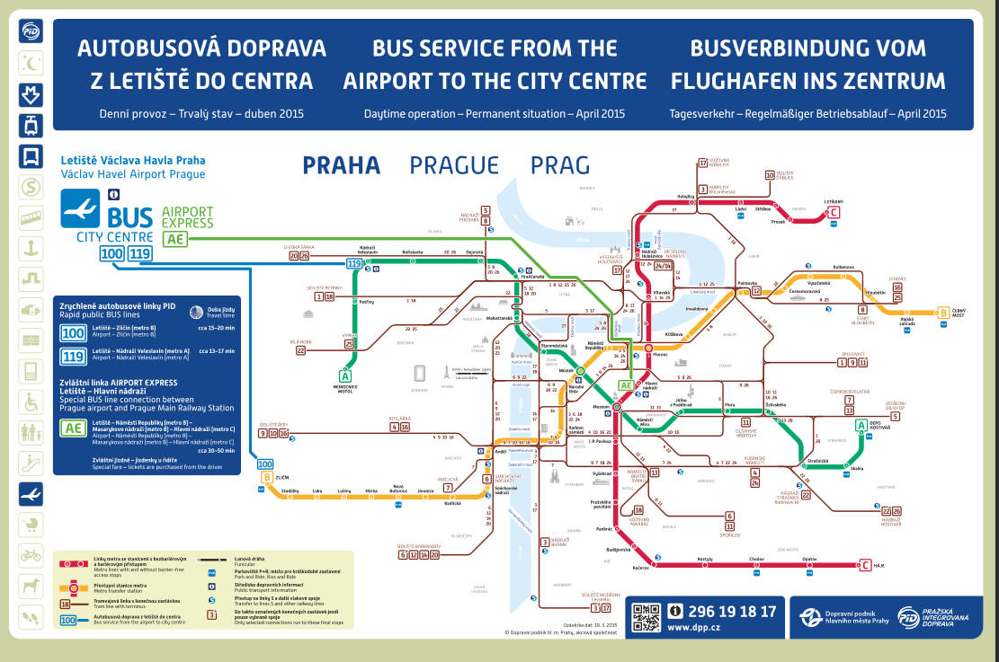

En Ceske Budejovice desde la estación de trenes/ de autobuses (están al lado la una de la otra):
autobús no. 3 hasta la parada “Jihoceska Univerzita” que está en frente de la Facultad de Filosofía y Letras (dos edificios de metal/vidrio, el a la derecha, 1a planta). Billete de 13 coronas checas se puede comprar en las máquinas expendedoras (cajas color naranja). Duración del trámite aprox. 20 minutos.

